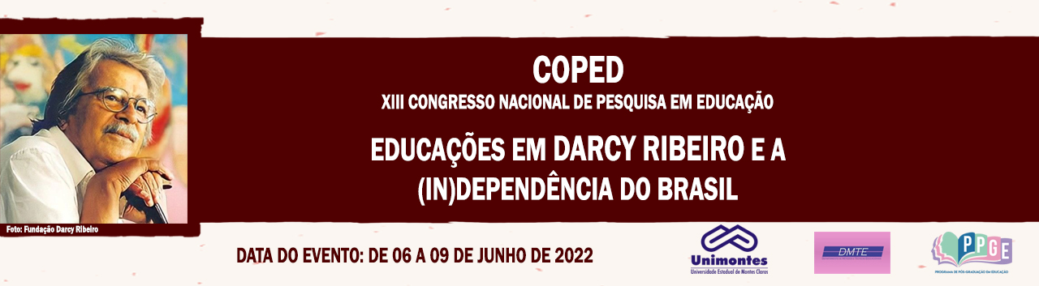

**PROTAGONISMO E DOCÊNCIA: AS PROFESSORAS QUILOMBOLAS DE VILA NOVA DOS POÇÕES**

Ilidiano Braz Silva

Mestrando em Educação/ Unimontes

dydymg@gmail.com

Zilmar Santos Cardoso

Professora do Mestrado em Educação/ Unimontes

[zilmar.santos@unimontes.br](mailto:zilmar.santos@unimontes.br)

**Palavras-chave**: Professora; Liderança; Feminina; Quilombola; Gorutuba

**Resumo Simples**

Este projeto de pesquisa propõe como objetivo compreender a partir das narrativas das professoras, os percalços na educação escolar quilombola como também porfiar a participação destas mulheres na Comunidade de Vila Nova dos Poções, quilombo do Gorutuba. Para alcançar tal objetivo, pretendemos compreender como se dá participação e a relação das professoras quilombolas com a educação ofertada nessa comunidade. Assim as práticas culturais e a experiência de vida dessas professoras quilombolas, serão também objeto de análise desse trabalho, no intuito de identificar o lugar de liderança ocupado por essas mulheres na comunidade Vila Nova dos Poções, pertencente ao quilombo Gorutuba. Este estudo pretende contribuir para a compreensão sobre a relevância da consolidação da liderança feminina e da importância dos “espaços de fala” das mulheres quilombolas através da docência. Para realização desse estudo, tomaremos como universo nove mulheres que trabalham na escola que funciona na comunidade Vila Nova dos Poções, sendo elas, a diretora, a supervisora e 07 professoras . O estudo será de caráter qualitativo, que contará com a realização de entrevistas e observação. Para o estudo sobre o tema elencado, utilizaremos autores como Gomes (2005), Munanga (2005), Joan Scott (1990), Bessa (2000), HALL (2006), Judith Butler (2003). Dessa forma, buscaremos compreender, a partir de narrativas (auto)biográficas, por meio das vivências e experiências de vida como as noções de raça, gênero e classe são, por elas, articuladas.

**Referências**

BUTLER, Judith. **Problemas de gênero: Feminismo e subversão da identidade**. Rio de Janeiro: Civilização Brasileira, 2003.

MUNANGA, K.; GOMES, N. L. (Orgs.). **Superando o Racismo na Escola**. 2. ed. rev. Brasília: SECAD, 2005. p. 130-154.

SCOTT, Joan. Gênero: uma categoria de análise histórica. **Educação e Realidade**, Porto Alegre, v.16, n.2, p.5-22, jul/dez., 1990.